# EN300706翻译摘录

## 定义、符号以及缩写

定义：

1. Active position（活动位置）：由行列坐标定义，是对正常页面区域屏幕位置的引用，注意，当重写level 1的图文电视页面时，其被用来做位置增强。
2. Bit numbering within bytes：图文电视字节1到8的比特位（LSB到MSB）。
3. Designation code：用作数据包地址扩展的数据字节。注意，其被用来区分数据包X/Y/n的实例。Designation code位于杂志和包地址之后的那个字节，由汉明8/4码进行编码。
4. Magazine number 8：杂志号为0的数据包，又被称为杂志8。
5. Packet：在一条电视行上作为单个实体发送的数据比特流。注意，该比特流包括在解码器中建立同步的元素和信息数据位。
6. Page address：页地址，页号加上子码-M Pt Pu:S4 S3 S2 S1。
7. Page Format-CA：在ETS 300708中第5条中定义的一种数据广播的方法，可以通过teletext页传输数据。在传输层可以使用条件寻址和置换技术。
8. Page Format-Clear：在ETS 300708中第4条定义的一种数据广播方法，可以通过teletext页传输数据，但不能在传输层使用条件寻址和置换技术。
9. Page number：页号，用M Pt Pu表示，其中M代表杂志（1-8），Pt是page number tens（范围从0到F），Pu是页号单元（范围从0到F）。
10. Prefix：每个图文电视数据包开头时钟同步，帧代码以及数据包地址的顺序。
11. Sub-code：页的子代码用S4 S3 S2 S1表示，其中S1是LSB数据位（范围0-F）,S2是LSB+1数据位（范围0-7），S3是LSB+2数据位（范围0-F），S4是MSB数据位（范围0-3）.
12. Time filling headers：为了保持实时时钟显示，具有页码FF的页头被插入到传输流中。
13. Transmission bit order：图文电视数据首先发送最低有效位。

### 符号：

Character code r/c：在给定的字符集中第r行第c列的字符；

$Cn$：第n位控制位；

$Dn$：第n位数据位；

$f_{H}$：标称电视行频率；

Packet M/yy/nn：与杂志有关的包，杂志号为M，包号为yy，指定代码值为nn；

Packet X/yy/nn：与包相关的页，包号为yy，指定代码值为nn，杂志地址为X，位于页头；

$P_{n}$：第n位保护位；

$Y=nn$：数据包号为nn；

## 可用于传输数据的电视行

与复合视频信号复用时，电视行第6行到第22行，第318行到335行可以用来携带图文电视数据包；当不与复合视频信号复用时，只要不在场同步或均衡脉冲周期的时候，所有的电视行都可以用来携带图文电视数据包。

## 图文电视包识别

每个图文电视包都占用一条电视行。每个包以时钟输入与成帧码序列开头以建立解码器位与字节的同步。成帧码与视频信号的行同步脉冲有一种固定的时序关系。

### 输入时钟：

输入时钟用来跟解码器进行位同步，传输顺序的比特模式为：1010101010101010（此序列具有奇偶校验）。需要注意的是，输入时钟本身并不能识别图文电视数据行，在某些条件下，与后续数据相比，两个前导数据一个可能不存在或幅度减小。

成帧码用来识别图文电视行，同时实现与解码器的字节同步。在检测到帧码序列之后，解码器应将数据包的其余数据位划分为8位的字节形式。传输的比特模式为11100100（此序列具有奇偶校验）。需要注意的是，当解码器不接收此成帧码序列时，可以使用其他成帧码序列。

## 图文电视数据的组成

1. 图文电视包的组成：一共360比特，即45字节，序号为1到45，在每个字节中，比特位从1到8（LSB到MSB），首先从LSB发送。
2. 同步序列：第1、2、3字节是输入时钟与成帧码序列，用来识别图文电视包与解码器进行同步。
3. 包地址：第4、5个字节是包地址，用汉明8/4码进行编码，包地址由杂志号与包号组成，见图1：

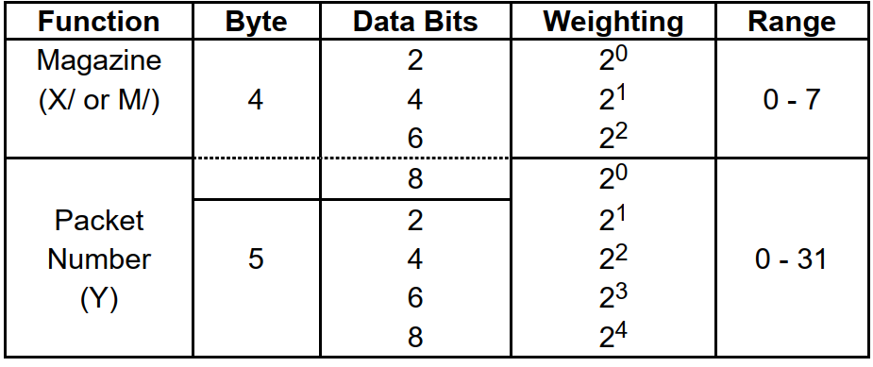

图1. 杂志号与包号

第4个字节的第2、4、6位用来传输杂志号，范围为0-7，第4个字节的第8位与第5个字节的第2、4、6、8位共同组成包号，范围为0-31，其中的奇数位使用汉明2/4编码的方式进行校验。包26到31也有可能使用第6个字节用来扩展地址范围，若是如此，就将第6个字节也进行汉明8/4编码，并称为“指定代码”。

4). 数据字节：第6到45个字节携带地址、控制信息、字符以及数据信息，具体依赖于包地址。尽管也有例外，但数据字节一般使用奇校验的方式编码。关键地址与控制数据通常使用汉明8/4编码进行传输，尽管为了提高效率，某些控制数据也采用汉明24/18进行编码。

5). 包类型：有三种主要类型的图文电视数据包，通过包号Y判别，分别是，包头（Y=0），用于直接显示的包（Y1到25），不用于显示的包（Y从26到31）。最后一种使用指定代码来扩展包地址范围。不同类型的包示意图如图2所示：

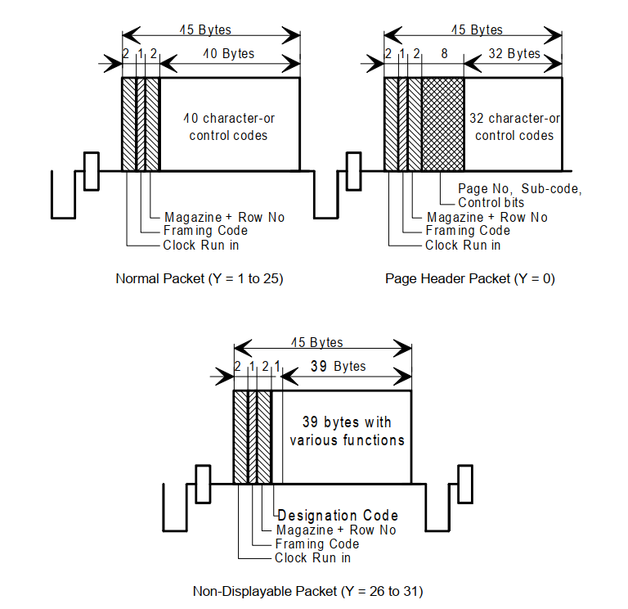

图2. 不同类型的包

## 页的组成

Y为0的包指的是页头包，包含页的唯一性信息，包括页的地址。在页头包之后，后续Y从1到28的数据包都来自同一个杂志，与此页相关。给定页的传输始于页头包，终止于同一个杂志的下一个页头包，或者任意其他杂志地址。

1). 页头包：页头包由三部分组成，分别是页地址，控制位以及用于显示的数据组成，详见9.3.1小节。页地址包括页号、页子码。页地址可以采用任意值，除了页号FF以及页子码3F7F，地址XFF:3F7F作为空页保留。

2). 页的主体：见图3，页主体通常包含1个或更多用于显示的包，范围从X/1到X/24，可选的扩展或者非显示的包的范围从X/25到X/28。后者可能需要其他处理才能修改页的外观或字符。包的功能和编码取决于包号。

## 杂志的组成

杂志包含了一页或者更多页，通常按数字顺序重复发送。如果杂志只有一个可显示页面，那么就有必要通过另一个页头包来指示页传输完成，范围在XFF:0000到XFF:3F7E之间的页头地址就用来实现这个目的。这些头被称为时间填充头，用于在并行传输模式中保持杂志中的实时时钟更新。杂志或许包含包号为29的数据包，这种数据包涉及包含杂志地址的所有页面而不指向特定页面，此类数据包中包含的数据可能会被每个页面中包含的数据覆盖。通常，在每个杂志传输周期包号为29的数据包都至少被传输一次，在此之后，杂志顺序重复。

## 服务的组成

服务可能包含一个或多个杂志中的图文电视页面，和/或杂志号0（8）包号30数据包与服务有关的数据，和/或包号30或者31中的其他数据。包号为30或31的任何数据包都不与页或杂志相关。杂志通过使用不同的VBI行，可以按顺序传输也可以交错传输，在这种情况下，不能假定VBI行与杂志号有特殊关系。

## 数据包的编码

页头包是Y为0的数据包，示意图如图3所示：

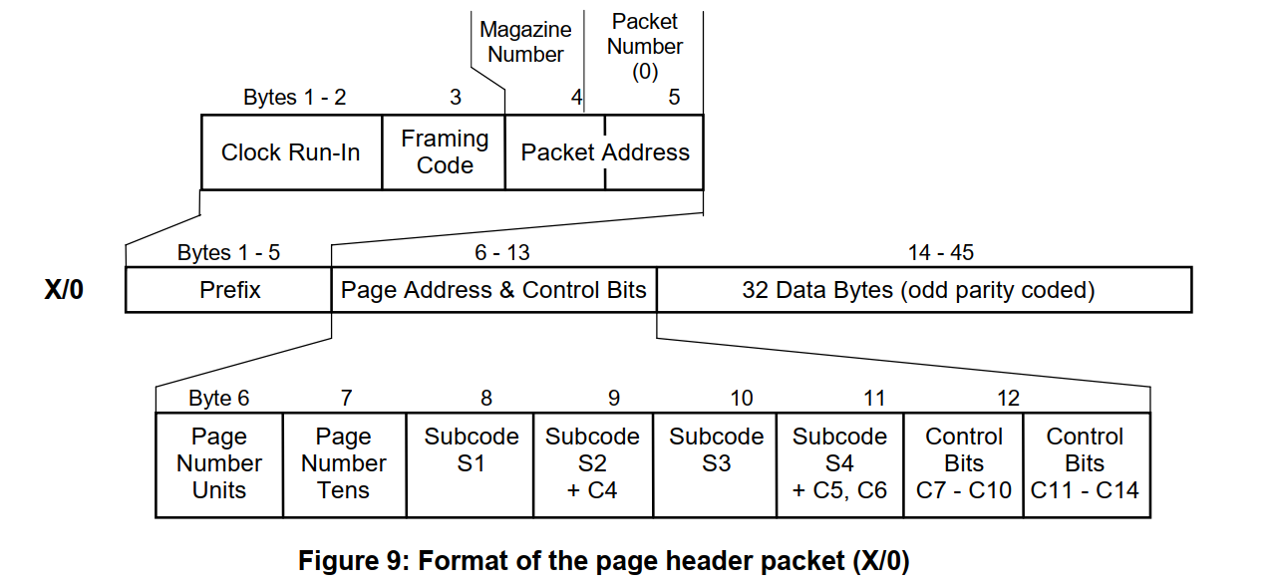

图3. 页头包

其中第6、7个字节是页号，通过汉明8/4编码，数据位分别是第2、4、6、8位，所有一共能组成0x00到0xff的范围；第8个字节、第9个字节的部分、第10个字节以及第11个字节的部分组成页子码，具体见图4。

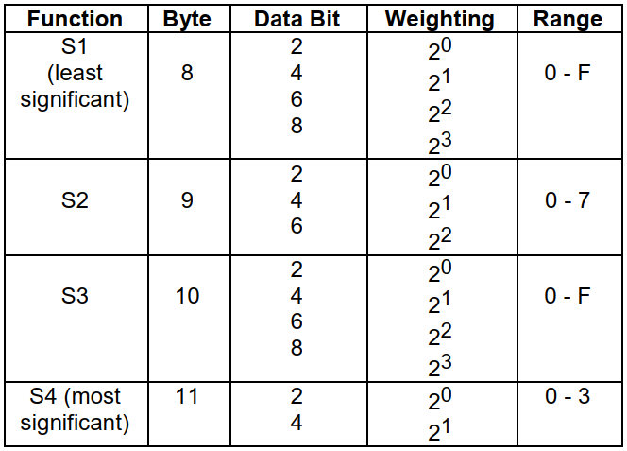

图4. 页字码

第9、11、12和13个字节通过汉明8/4编码编码了控制位，具体如图5.

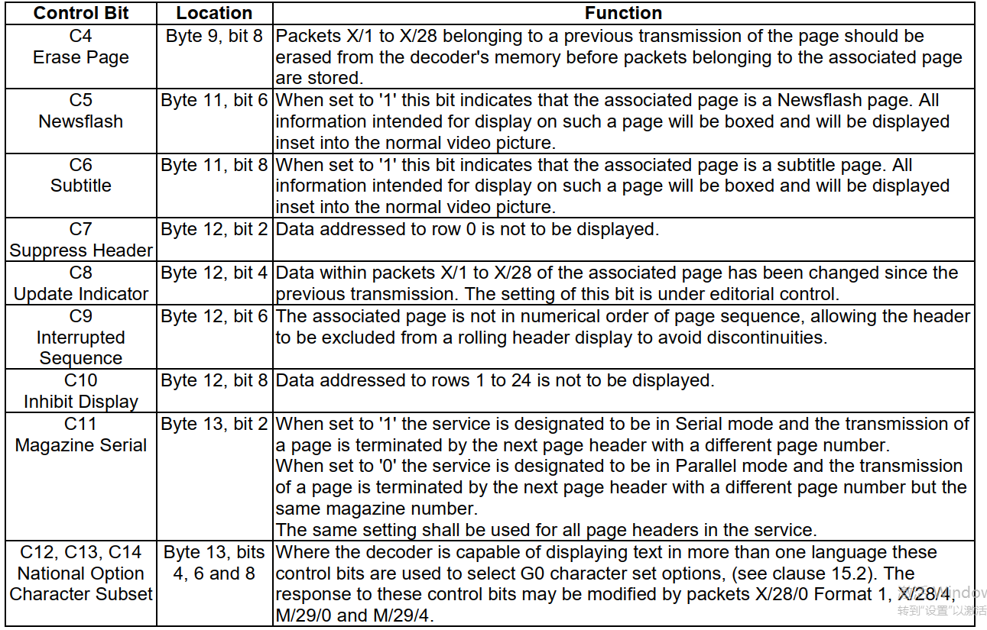

图5. 控制位

数据包X/1到X/25用于直接显示，示意图如图6所示。

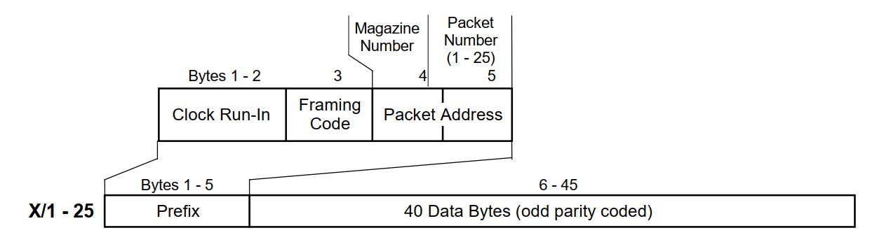

图6. 用于显示的数据包

DRCS数据页中X/1到X/24使用相同的编码方式。当数据包X/1到X/25构成不用于直接显示的页的一部分，例如对象定义页面、杂志库存页面、用于TOP系统的附加数据页以及用于数据广播的页面时，它们会使用不同的编码方式。

数据包X/26，X/28以及M/29可以携带数据来增强基础的level1图文电视数据包，示意图如图7所示，第6字节用作附加的地址字节，编码使用汉明8/4编码，每个数据包最多允许16个版本，剩余的39个字节使用汉明24/18编码，分为13个三元组。

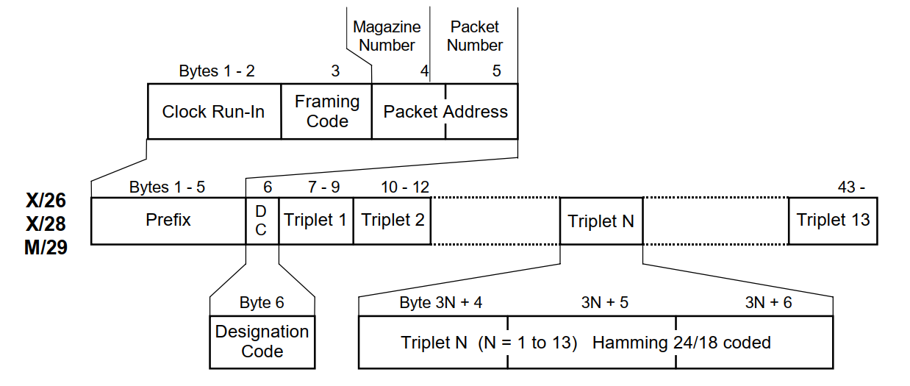

图7. X/26、X/28、M/29数据包

具有指定代码值0000的数据包X/28格式1可以作为任何显示级别的任何页面的部分进行传输，数据包的前7个数据位定义了的数据包X/1到X/25的功能和编码，细节见文档，该编码方案也用于X/28/3与X/28/4数据包。当页功能位表示的是级别1的图文电视页（编码0000）时，数据包剩余的比特位定义以下与级别2.5和3.5表示相关的数据：默认的字符集、任意侧面板的大小和位置、CLUTs2与3的颜色图条目编码、默认屏幕与行颜色、颜色表重映射基本1级页面的前景色与背景色，详细情况见文档。

## 显示级别

本章参考传输要求、每种级别可用的显示功能以及对合适解码器的回复，定义了四种显示级别。为了保持与所有解码器类型的兼容，特别是所有现存的解码器，可以通过发送额外的数据来实现显示更高的级别的功能，增强一个基本的电视图文页。

Presentation Level 1：定义基本的电视图文页，其特征是仅使用空格属性和受限的字符与马赛克。

Presentation Level 1.5：解码器以级别1来响应，但通过数据包X/26扩展了字符。

Presentation Level 2.5：扩展了固定的字符与马赛克格式，并增加了显示颜色的数量。32种颜色中的16种是可以被重定义的。每行字符空间的数量可以增加到56，从而提供了16个字符的侧面板。它引入了非间距显示属性和数量有限的可重定义字符。

Presentation Level 3.5：扩展了可重定义字符的数量与可用模式，并引入了字符的粗体、斜体与比例间距，所有32种颜色都是可重定义的。

1). 通过数据包X/0到X/25传输的32个空格属性集，其中有4个在级别1和1.5上没有回复。解码器默认在每行开始指定属性。一些属性立即生效（“Set-At”），其他的在以下空格属性设置完成后生效（“Set-After”）。属性的有效时间一直到一行的结束或者遇见下一个修改其行为的其他属性为止。除非在“保持马赛克”模式下运行，否则空格属性所占用的每个字符空间都显示为空格，空格属性如下所示：

0/0：黑色；

0/1：红色；

0/2：绿色；

0/3：黄色；

0/4：蓝色；

0/5：洋青色；

0/6：洋蓝色；

0/7：白色；

0/8：开始闪烁功能，设置后生效；

0/9：取消闪烁功能，设置后生效；

0/a：BOX结束，设置后生效；

0/b：BOX开始，设置后生效；

0/c：正常像素大小，设置后生效；

0/d：宽度加倍，设置后生效；

0/e：长度加倍，设置后生效；

0/f：宽度与长度都加倍，设置后生效；

1/0-1/7：设置马赛克颜色，与0/0-0/7相同；

1/8：固定显示空格，直到遇见其他颜色属性，设置后生效；

1/9：马赛克字符块邻接，立即生效；

1/a：马赛克字符块分离，立即生效；

1/b：切换由X/28/0 格式1，X/28/4，M/29/0或者M/29/4定义的G0数据集；

1/c：设置黑背景色，立即生效；

1/d：设置新的背景色，下一个字符指定背景颜色；

1/e：保持马赛克功能，设置后生效；

1/f：取消马赛克功能，设置后生效。